מדריך למשתמש/הוראות הפעלה

הי אריק!

הכנתי לך תכנית כפי בקשתך, אשר תיצור לך תזמון מדויק לכל יום עבודה, כך שתספיק להכניס את הכמות המקסימלית של הניסויים ביום בלי לפגוע באשתך.

VSCode with Python extention / Pycharm

כדי להפעיל את התכנית יש לוודא שמותקן על המחשב

view.py

כעת פתח את הפרוייקט והרץ את הקובץ

לפניך התכנית, פעל לפי ההוראות...

התכנית מתבססת על ההנחות הבאות:

* כל יום אתה עובד בזמן קבוע (מספר שעות קבוע, אין הבדל מתי)
* קיים אורך קבוע לכל בדיקה (המחושב על ידך לפי ממוצע הזמן שלוקח לך לבדוק בנ"א)
* יש זמן המתנה קבוע שכל בנ"א צריך לחכות בין טיפול לטיפול

אל דאגה, אם משהו מהפרטים הנ"ל משתנה- אתה בסדר גמור. תכף אסביר לך איך לעדכן את המערכת ולהדפיס מייד לוח זמנים חדש

כאשר תריץ את התכנית יפתח החלון המכיל את ממשק המשתמש הבא:

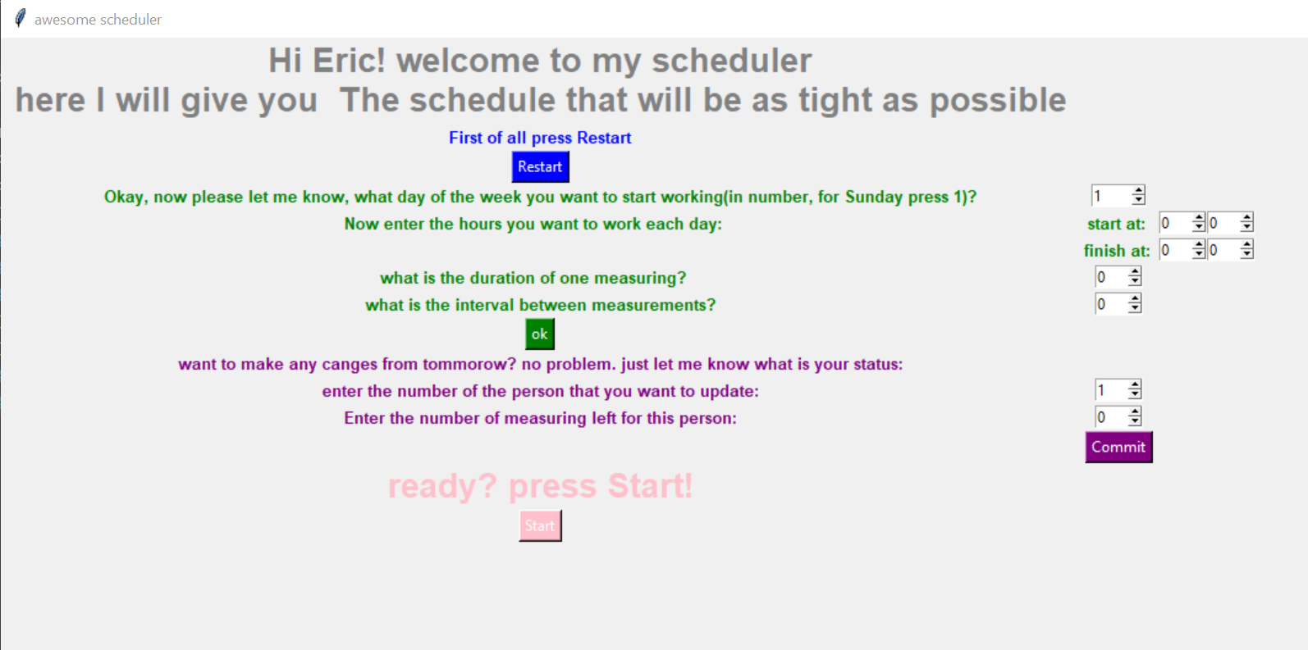

תחילה לחץ על הכפתור הכחול, כפתור זה מאפס את הסטטוס של כל האנשים כך שלכל נבדק נשארו 10000 בדיקות (סה"כ מיליון בדיקות 100X10000) יש ללחוץ עליו בפעם **הראשונה** שמריצים את התכנית בלבד

כעת עליך לעדכן את התכנה בפרטים חשובים לצורך הכנת המערכת שלך בתזמון המושלם ביותר:

בחר יום בשבוע שבו ברצונך להתחיל את הניסוי

בחר את השעות שבהם ברצונך לעבוד:

דקות שעות

כתוב מהו משך הניסוי וכמה זמן יש לחכות בין ניסוי לניסוי

כאשר סיימת למלא את כל הפרטים לחץ על הכפתור הירוק

השלב הבא מיועד לעדכון כפי שהבטחתי( בהרצת התכנית פעם ראשונה אין צורך להתייחס אליו)

השלב הסגול מיועד כאשר קורה אחד או יותר מן המצבים הבאים:

* אשתך מאפשרת לך יותר או פחות שעות ביום
* אתה שם לב שמשך הבדיקה הממוצע אינו בדיוק כפי שחשבת ואתה רוצה לשנות
* זמן ההמתנה בין בדיקה לבדיקה אינו מספיק או לחילופין ארוך מידי

במצב כזה אתה חוזר שוב לאזור הירוק ומעדכן בו את כל הנתונים שהשתנו וכן את היום שבו אתה רוצה להתחיל מחדש (לדוג': אם אחרי יום אחד אתה רואה שמסתמן שינוי, עליך לעדכן בשינויים ולהגדיר את יום ההתחלה החל ממחר)

כעת כדי לעדכן את המערכת מה הסטטוס של הנבדקים, כלומר כדי שאדע מי מן המשתתפים צריך להיכנס למערכת החדשה ומי כבר נבדק עליך להזין באזור הסגול מספר משתתף וכמה בדיקות **נשארו** לו עבור **כל** משתתף שכבר נבדק

לאחר כל בנ"א שאתה מעדכן לחץ על הכפתור הסגול והמשך לעדכן את הבנ"א הבא.

ולבסוף כאשר הכל מוכן לחץ על הכפתור הורוד, המתן כמה שניות בזמן שהתכנית מכינה לך את המערכת....

כעת חזור לתקיה : Task מחכה לך שם קובץ schedule.json פתח את הקובץ זו המערכת שלך:

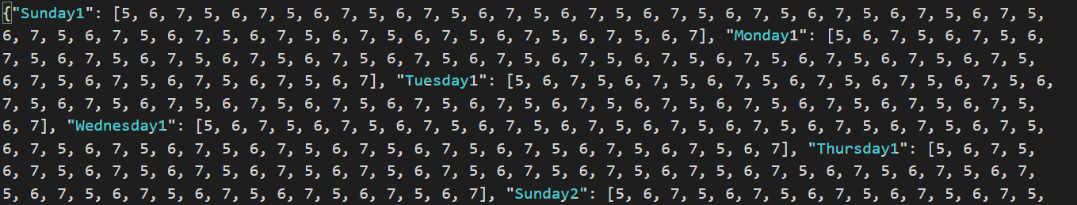

בכל יום אתה פותח את המערכת ומזמין את האנשים לפי סדר התור הרשום.

לדוג: יום ראשון בשבוע הראשון: נבדק מספר 5 הוא הראשון, אחריו 6, 7, ושוב נבדק מספר 5.... אתה מוזמן לשלוח את הלוז לנבדקים שיוכלו לבוא בימים בהם הם נבדקים

לנוחיותך, תוכל בסוף כל יום למחוק את היום שחלף מהקובץ ולמחרת יופיע לך שוב היום הנוכחי בתחילת הרשימה

השתמש להנאתך...

כמובן אני כאן לכל שאלה או בקשה לעדכון גירסה: במספר הפלאפון שלי: 0527650395

או במייל: brachischindler00@gmail.com